“分层式”工学结合，校企合作人才培养
模式的探索与实践
溆浦县职业中等专业学校现代学徒制试点专业建设典型案例

一、实施背景
我校汽车制造与检修专业自2010年成立以来，从无到有，从小到大，为社会培养了9届毕业生，输送了近3600名汽车维修人才，为我们地区的经济发展贡献了一份力量。但随着社会经济发展水平的提高，汽车行业的迅速发展，市场对汽修人才的需求和要求越来越高，汽车制造与检修专业虽然仍为我校比较大的专业，每年的招生都还能维持三到四个班的水平，但在专业建设发展中，已出现了很多的问题。主要体现在：一是学生学习能力较弱，积极性差，缺乏清晰的目标和自身规划。二是专业教师的专业素养不一，有的有汽车维修经验，却没有专业的理论知识基础；三是教学模式、手段和方法滞后于现在的职业教学理念，课程体系与汽修专业培养目标脱节。四是实习基地建设落后，设备简陋、旧、 不配套。五是学校与企业的联系不够密切，没有深度的合作，学生的实习和就业出现一定的问题。为此，从专业发展的角度出发，需要我们打开思路探索和实践新的人才培养模式。
二、培养目标
针对以上问题，我校在汽车制造与检修专业建设与人才培养模式改革方面，突破传统思维模式，瞄准汽修专业存在的问题根源，探索校企合作新模式，以校企联动机制推动卓越校建设和“分层式”工学结合，校企合作的人才培养模式的探索与实践。具体工作目标是：
1.形成具有我校特色的专业学生职业素质教育，符合企业对毕业生的要求。
2. 建成一支“双师”型教师结构的教学团队，形成校企合作教学团队机制。
3. 构建基于企业工作任务的专业课程体系。
4.充实专业实训设备，使之符合专业教学要求。
5. 加强与汽车维修企业的联系，进行深度合作。
三、校企共育、多元融合的有益探索
为实现上述人才培养目标和更好的服务区域经济发展与促进就业，学校与企业签订《校企合作协议书》、并按企业的标准，由学校负责招收学生，成立“长沙一汽18汽修学徒班”与企业共同定向培养符合企业需求的实用型一汽汽车的销售、维修、鉴定等综合人才，为此我们开展了以下工作：
（一）人才培训方案校企共订新探索
试点前，学校组织人员进行企业调研，制定汽车制造与检修专业调研计划。先后安排汽车维修专业骨干教师前去润东实业集团有限公司、长沙一汽、中国潍重维修站、上海大众特约维修站等企业采用座谈、走访、参观、研讨等多种调研形式，对企业一线修理工、前台接待、技术总监及企业高管等人员对汽车维修专业相关人才的社会需求情况及相关行业对本专业的发展要求做了相关了解，并最终形成了汽车运用与维修专业调研报告。
调研结束后及时组织研讨，由汽车制造、检修专业教学团队与合作企业研究、讨论初步形成了汽车维修专业人才培养方案初稿，明确了如下主要内容：课程体系由公共基础课程、专业技能课程和拓展课程组成，而专业技能课程又分为专业平台课程和专业方向课程，具体课程结构如下图所示。
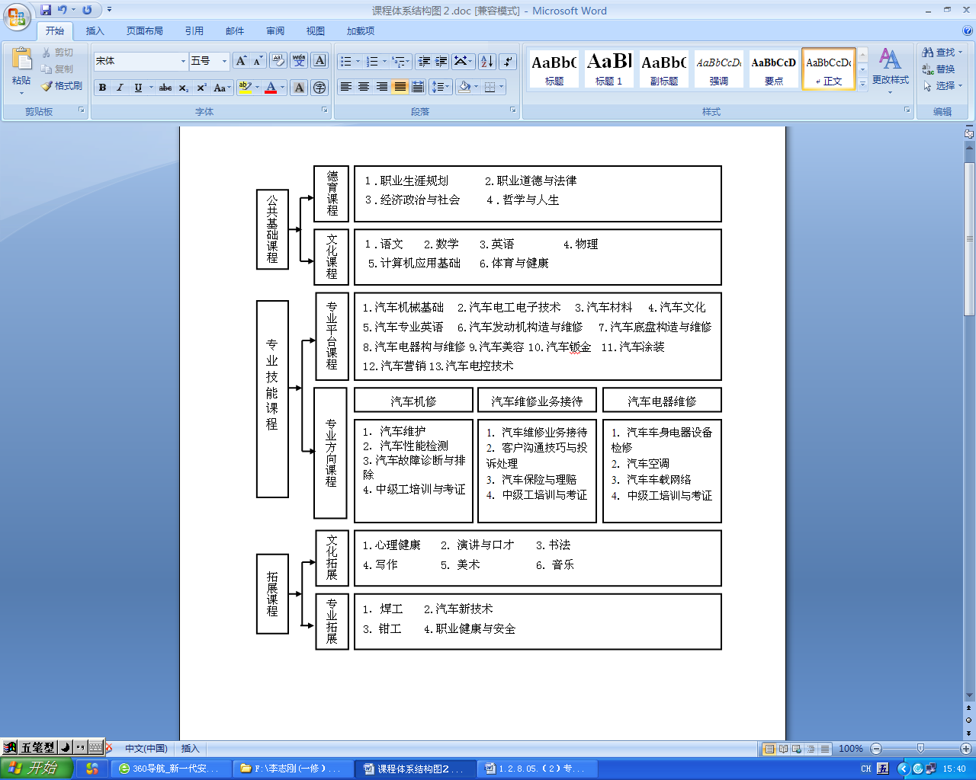
基于学生职业能力发展模式，将学生的培养过程分为入门、熟练、提高三个层次：入门层次（第一学年），即通过校理实一体、做学合一的模拟训练实训实施教学，结合专业体验实习，实现专业基础知识和技能的学习。熟练层次（第二学年），在上一学年的学习基础上进一步培养学生的专业通用技能，通过校汽车实训车间和校外实训基地组织顶岗实习，实现校与校外专业实习的有机衔接，顶岗实习与工作过程紧密结合，形成并提高学生适应职业岗位的能力。提高层次（第三学年），设置专门化方向，主要培养学生的专门化技能，开展以企业岗位生产任务为项目的校训练，以校企共建校外实训基地与合作企业为平台，进行毕业顶岗实习（如下图）。
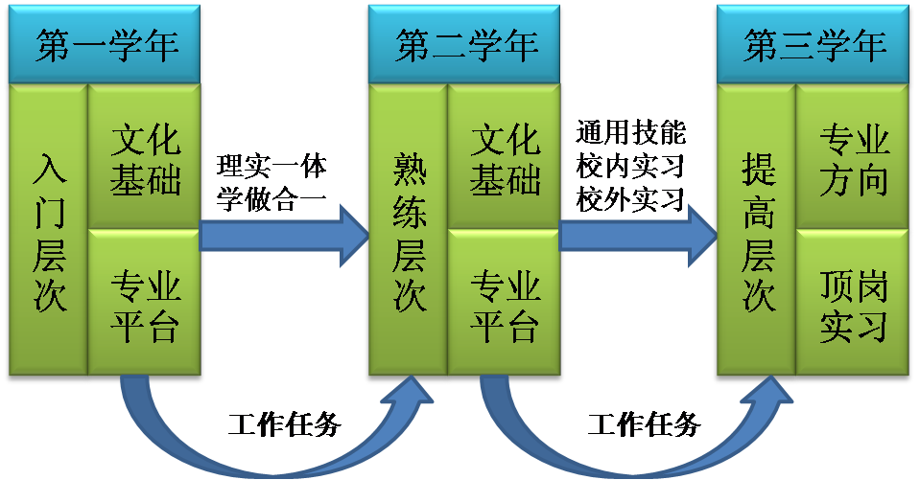
(二)教育教学过程校企共施新方法
1.根据企业调研时企业对学生的职业素质要求，我们把对学生的专业素质教育与学校政教处的德育教育结合起来，通过文明礼仪教育、职业生涯规划设计、身体极限挑战、拓展训练等活动，来培养学生的团结协作和吃苦耐劳的职业素养。
2.一支高质量的专业教师团队是保证专业人才培养得以顺利实施的基础。我们通过培外引来提高专业教师业务水平就是：每一年选派一名专业教师进行专业学习，来补充汽车运用与维修专业教师力量；每学期利用寒暑假和休息日派部分专业教师下到汽车维修企业进行专业技能的再提升；外引是：选聘合作企业的技术专家到校任教，优化我们专业教师结构；邀请企业高管到校给专业教师进行企业管理和企业人才培养的专题讲座，提高专业教师的执教理念。
3.根据岗位及职业能力分析报告和颁布的职业能力标准，确定专业核心课程和专业方向课程，邀请企业一线技术人员确定典型工作任务，实现课程与典型工作任务的对接，形成专业课程体系，并邀请专家指导委员会论证课程体系。学生在三年学习的过程中，第一、二学年主要学习公共基础课程、专业平台课程和拓展课程，主要培养学生的基础能力和专业能力;第三学年上半学期进行方向课程的学习，下半学期进行顶岗实习，主要培养学生的专业操作能力和职业能力。
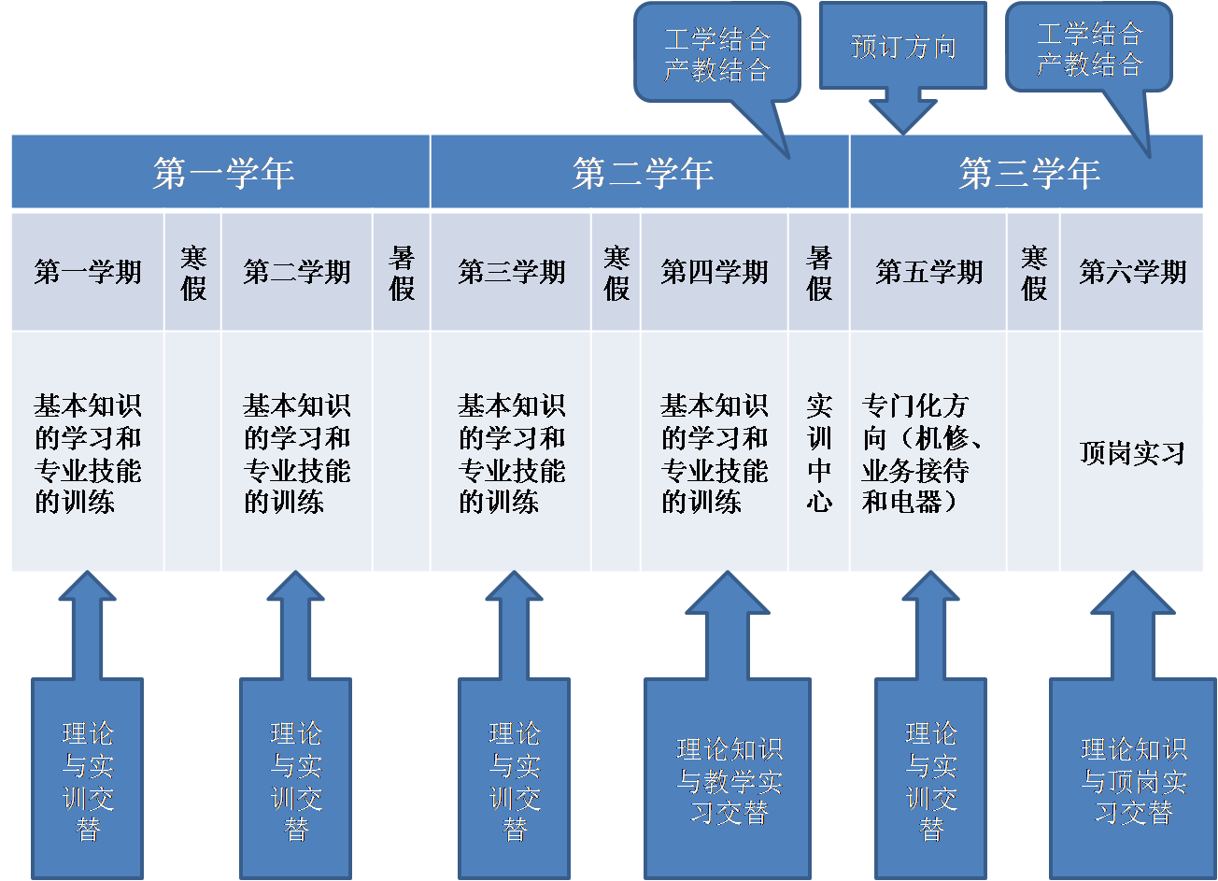
4.为配合典型工作任务的教学实施，必要的实训设备是不可或缺的基本条件。我们是根据企业的典型工作任务配备所需要的专业设施设备，并新建了汽车制造与检修专业实训中心，确保四到六名学生一个工位，实现企业模拟现场，强化学生的职业概念。
5.与企业进行深度合作，提升能力。我们与本专业毕业生所在企业中国一汽汽车有限公司进行合作，对学生进行柴油机的专项教学，为学生毕业后进入该企业创造条件，而长沙一汽则无偿赠送给我校柴油机和变速器等设备，并派企业维修技师到我校给我们专业教师进行培训，提高教师的柴油机的教学水平；我们与长沙一汽公司合作，为该企业输送高质量的汽车维修人才，这样既满足了企业对人才的需求，也解决了我校汽修专业毕业出口的问题，这是一个学校、学生和企业的三赢的结果。
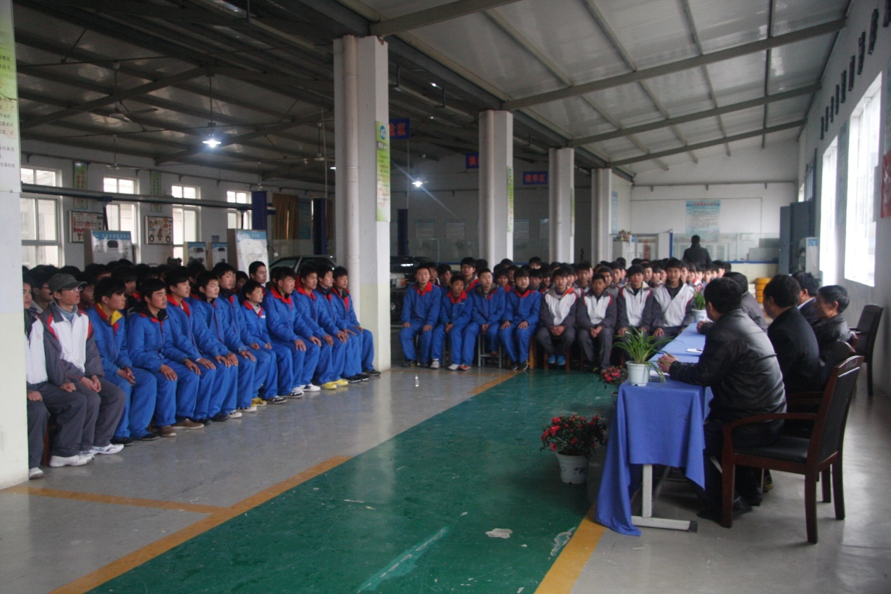
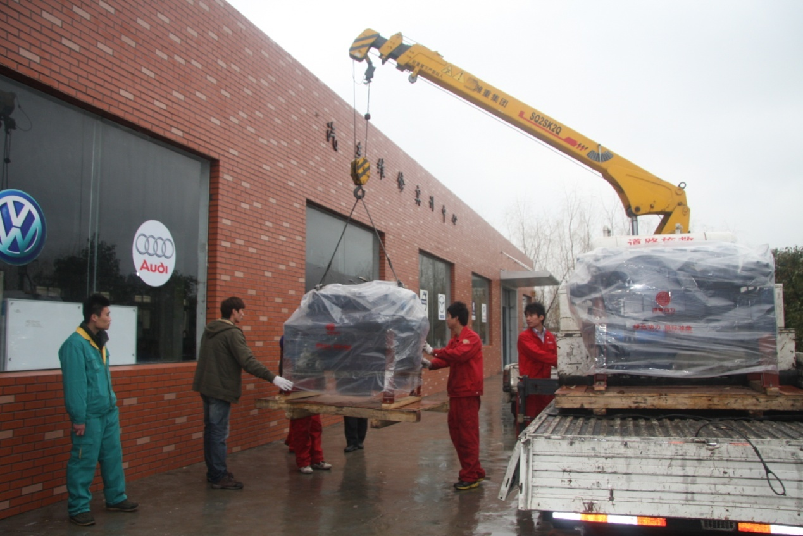
四、条件保障
1、政策保障。聘请行业专家、高校教授成立试点工作专家咨询委员会，对改革试点工作提供咨询评估。制定企业负担职工教育培训成本、承担职业教育责任的政策，并通过相关企业免费培训等优惠政策，鼓励企业接收学生实习实训和教师实践，推进校企合作制度化。制定试点工作绩效考核办法及激励机制，评选并奖励优秀实习指导教师、师傅和优秀学徒，提高企业的责任感和社会服务意识。
2、组织保障。成立汽车制造与维修专业现代学徒制试点项目工作组，领导小组由学校校长、企业负责人、学校相关处室负责人、企业技术人员、学校专业教师等组成，下设办公室。领导小组定期研究现代学徒制试点工作中出现的问题和困难，形成协调有力、快速高效的工作机制，办公室具体实施试点工作。
3、师资保障。积极选派现有汽车制造与维修专业人才参加省陪、国培和出国培训，要求进企业参加轮岗培训，提高专业综合技能。同时，从企业中择优选聘实践能力强的工程师、技师担任师傅，建立汽车制造与维修专业人才库，为学徒制试点项目长期有序开展提高强有力的师资保障。
五、实际成果
校企合作试点建设中主要取得如下成果： 1.完成汽车运用与维修专业平台课程和方向课程的设置。 2.创新教学内容呈现方式，汽车运用与维修专业调研报告、汽车运用与维修专业人才培养方案、 汽车运用与维修专业课程标准，并编成对应的《汽车发动机常见维修项目实训》、《汽车底盘常见维修项目实训》两本校本教材。3.教学模式改革取得突破性进展。按企业典型工作任务要求来组织教学，实行工学结合的教学模式。4.建成新专业实训大楼，专业设备得到充实。5.学生职业综合素质得到提高，受企业的高度赞扬。6.从从未见过到熟知，从不敢碰到操控自如，通过到企业实践和带班实习，教师生产实践技能得到提升。 7.从学校找企业，到企业找学校，校企合作紧密程度往深层次发展。 8.交流推广，辐射带动。为进一步优化本专业人才培养方案，加强校际之间教学交流，实现优势互补，我专业先后前往市职教中心、市工业中专学校和汽车学会进行专业交流，对本专业人才培养方案的日趋完善起到了推动作用。
六、推广价值
1、为区域职业学校建立现代学徒制提供经验，创新职业教育人才培养模式，提升职业学校人才培养质量。
2、为企业量身培养了一批技能好素质高的员工，为企业培育了一批“技师+培训师”队伍，有利于企业人力资源优化和持续发展。
3、提升职业学校学生职业技能和综合职业素养，使学生能更快适应企业要求，保障就业，职业生涯发展通道更为顺畅。
本评价方案在我校试行、研究的过程中，产生了一定的影响。曾先后接待了来自麻阳县、芷江县、靖州县等职业学校管理人员来校考察学习交流，他们对于我校的评价模式极为感兴趣。
七、体会与思考
通过 “2.5+0.5”人才培养模式的实践， 学校在人才培养方面取得了较大的成效。在实践中我们也认识到，在实施“2.5+0.5”人才培养模式时应该注意以下几点： 1.在“2.5+0.5”人才培养模式实践中，应该根据专业特点，设计培养方案，构建课程体系，以确保技能型人才培养目标的实现。 2.学生职业能力培养与职业素养教育必须逐渐提高，不同阶段应该有不同的具体的教育教学目标，且各个阶段应认真落实到位，避免流于形式。 3.技能型人才培养是一项整体工程，全校应充分挖掘、整合学校有利的教育资源，齐抓共管、统筹协调、整体推进，才能取得较大的成效。
针对在实施过程出现的问题，我们以后将在精细化管理上下功夫，把工作落到实处：一是实习设备的规管理和实训操作的规操作；二是提高专业教师的职业素养，让职业素养从专业教师开始并影响所带学生，让学生从入校、在校到出校一直都在接受职业素养的培养。三是加强与高职校的交流和学习，提高专业教师的教育教学理论。

溆浦县职业中等专业学校
2024年2月

